# 力学阶段测试A卷

## 一．选择题（本题共有8个小题，每小题5分，共40分）

1. 下列物理概念的表述中，正确的是（ ）

（A）质量是物体惯性大小的量度 （B）加速度是产生力的原因

（C）功是能的转化的量度 （D）波是传递能量的一种方式

1. 对于自由落体、竖直上抛和平抛运动，下述说法中正确的是（ ）

（A）具有相同的加速度

（B）加速度的大小相同，而方向不同

（C）加速度的大小不同，而方向相同

（D）通过相同的高度，重力做功一定相等

1. 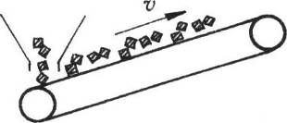如图所示，传送带向右上方匀速运转，石块从漏斗里竖直掉落到传送带上，下述说法中基本符合实际情况的是（ ）

（A）石块落到传送带上，先作加速运动，后作匀速运动

（B）石块在传送带上，一直受到向右上方的摩擦力作用

（C）石块在传送带上，一直受到向左下方的摩擦力作用

（D）开始时石块受到向右上方的摩擦力，后来不受摩擦力

1. 从水平匀速飞行的飞机上，每隔2 s释放一个小球，不考虑空气的阻力，则下落的小球（ ）

（A）着地前在空中排成抛物线

（B）着地前在空中排成一条竖直线

（C）相邻两落地点的间距相等

（D）相邻两落地点的间距按1∶3∶5……分布

1. 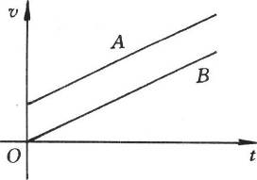甲、乙两物体从同一地点沿同一直线运动，两者的速度图线如图所示是平行的，则（ ）

（A）两物体所受合外力大小可能相同

（B）两物体所受合外力大小一定不等

（C）两物体之间距离可能保持不变

（D）两物体之间距离一定增大

1. 绕地球作匀速圆周运动的卫星上，有一小物体与卫星分离（相对卫星无初速），则小物体将（ ）

（A）作自由落体运动

（B）与卫星一起绕地球在同一轨道上运动

（C）作平抛运动

（D）由于惯性沿轨道切线方向作直线运动

1. 在如图所示的各情况中，光滑斜面的倾角均为*θ*（*θ*＜45°），用细绳悬挂各球的质量相同，球与斜面都处于静止状态，则（ ）

（A）（a）图中绳对球的拉力最小 （B）（b）图中绳对球的拉力最大

（C）（c）图中球对斜面的压力最小 （D）（d）图中球对斜面的压力最大

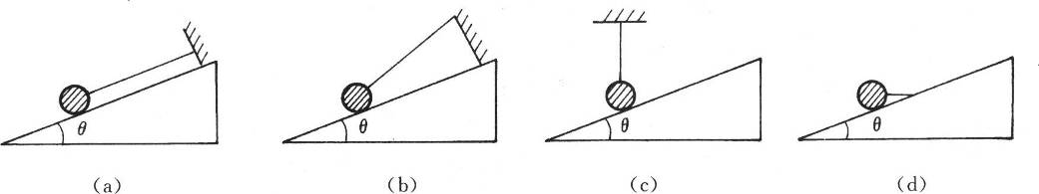

1. 分别在光滑和粗糙水平地面上推同一辆小车，所用力的大小也相同，小车由静止开始加速运动，则以下说法中正确的有（ ）

（A）若两次推车的时间相等，在粗糙地面上推车做功较多.

（B）若两次推车的时间相等，在光滑地面上运动的小车动能增加较多.

（C）若两次推车的位移相等，在粗糙地面上推车做功较多.

（D）若两次推车的位移相等，在光滑地面上运动的小车动能增加较多.

## 二．填空题（本题有5个小题，每小题4分，共20分）

1. 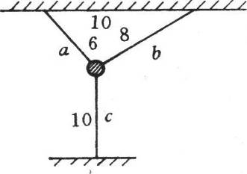质量为0.1 kg的小球在a、b、c三根橡皮条的共同作用下处于静止状态。已知橡皮条a的拉力为1 N，橡皮条c的方向垂直于水平地面，各橡皮条的长度如图所示（单位为cm），则在剪断橡皮条c后的瞬间，小球将获得的加速度大小为_____m/s2，方向_______。
2. 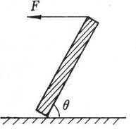如图所示，质量为*m*的均匀木棒，上端用细绳拉住，下端放在粗糙水平地面上，棒与地面问最大摩擦力为0.5*m*g，保持绳水平，缓慢地放松细绳，让棒沿顺时针方向转动。当棒开始滑动时，棒与水平面的夹角*θ*为_______。
3. 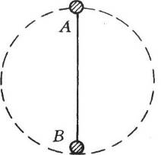如图所示，一根长1 m、质量可不计的细杆可绕其中点在竖直平面内作无摩擦转动，其两端分别固定质量*m*A＝0.1 kg、*m*B＝0.4 kg的铁球.当杆转到竖直位置（A球在上）时，其角速度*ω*＝8 rad/s，则细杆对B球作用力为_______；当细杆再转过180°后，杆对B球作用力为_______N，方向_______。
4. 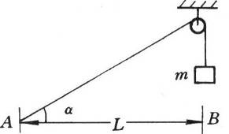如图所示，细绳绕过定滑轮，一端悬挂质量*m*＝10 kg的物体，另一端由人拉着以水平速度*v*＝5 m/s从B点走到A点，A与B相距*L*＝4 m，B点在滑轮的正下方，在A点时绳的方向与地面的夹角*α*＝37°角，则人拉物体所作的功为______J。（sin37°＝0.6）
5. 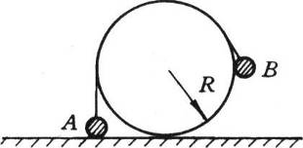如图所示，可看成质点的A、B两个小球，质量分别为*m*和2*m*，用细绳连接后跨在固定的光滑圆柱体上，圆柱的半径为*R*。先使小球B处于与圆柱中心等高，则小球A张紧细绳后刚好接触地面，再将小球B无初速释放，当B球着地后，A球能继续上升的最大高度是________。

## 三．实验题（本题共有5个小题，共30分）

1. （5分）在做“用单摆测重力加速度”实验时，需注意（ ）

（A）测摆长必须在单摆悬挂后，量出摆球球芯到悬挂点的长度

（B）摆长必须调整到1 m

（C）摆线必须用夹子夹住，而不能绕在夹子上

（D）测单摆周期时，眼睛要盯着秒表观察它的走动

1. （4分）图是经打点计时器打点的一条纸带，A点是起始点，电源是频率为50 Hz的低压交流电。由图可得出结论，纸带作______运动；在A、B两点间平均速度大小*v*＝_____m/s。

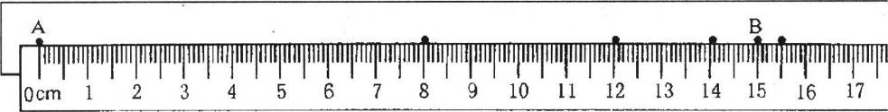

1. 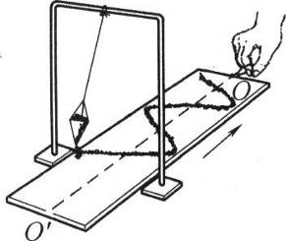（8分）物理老师用图所示的实验装置演示单摆振动图像。细沙从摆动的漏斗的底部均匀下落，纸板沿着跟摆动方向垂直的方向匀速移动，落在纸板上的沙排成粗细变化的一条曲线如图所示。请观察这条细砂曲线，找出其形态特征，并由此来说明这个沙摆的摆动规律。（列出两条，为叙述方便，可在图上标注字母）

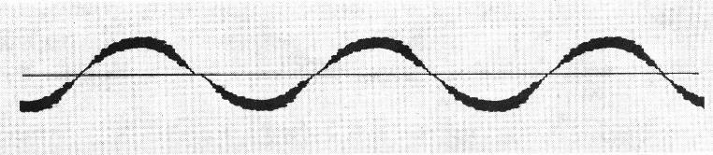

（1）细砂曲线_______________________，说明沙摆__________。

（2）细砂曲线_______________________，说明沙摆__________。

1. （6分）在家里做力学小实验，需用到一个定滑轮，除了窗帘架上有现成的滑轮（但不便于拆下）外，文具盒里有硬塑料杆钢笔或圆珠笔、圆柱形橡皮擦、圆规、塑料尺等等，可充当定滑轮的是_______，理由是________。
2. （7分）某学生测量自行车在行驶中所受的阻力系数*k*（阻力对重力的比值），他依次做了以下事：①找一段平直的路面，并在路面上画一道起点线；②用较快初速骑车驶过起点线，按动停表，并从车架上放下一团很容易辨识的橡皮泥；③车驶过起点线后就不再蹬自行车脚蹬，让车依靠惯性沿直线继续前进；④待车停下，立即按下停表，记录自行车行驶时间*t*；⑤用卷尺量出起点线到橡皮泥的距离*s*、起点线到终点的距离*L*及车架离地高度*h*。根据上述操作，可得出自行车在行驶中的阻力系数*k*＝______（用所测量得到的物理量表示）；上述操作中不须测量的物理量是_________。

## 四．计算题（本题有5小题，共60分）

1. （8分）从牛顿第二定律知道：无论多么小的力都可以使物体产生加速度。可是，我们用力去提一个很重的箱子，箱子却没有获得加速度。这跟牛顿第二定律是否有矛盾？为什么？
2. （12分）“神舟”号飞船于1999年11月20日6时30分在酒泉卫星发射中心用新型长征运载火箭发射升空。起飞约10 min后，飞船与火箭分离，进入预定轨道，邀游太空21 h，环绕地球14圈完成空间飞行试验之后，在内蒙古自治区中部地区成功着陆。地球的半径约6.4×103km，请估算一下：

（1）飞船环绕地球运行的周期*T*；

（2）距地面的高度*h*；

（3）环绕速度*v*；

（4）假设飞船的质量为5×103 kg，飞船进入预定轨道后具有的动能*E*k。

答案：（1）周期*T*＝*t*/*n*＝1.5 h＝5400 s

（2），得，，距地面的高度*h*＝*r*－*R*0＝2.7×105 m

（3）环绕速度*v*＝2π*r*/*T*＝7.7×103 m/s

（4）动能*E*k＝*mv*2＝1.48×1011 J

1. 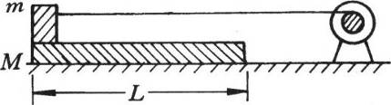（14分）如图所示，质量为*m*＝0.1 kg的小铁块，放在一块质量为*M*＝1 kg的木板上，一个电动机通过一根长绳牵引小铁块，铁块与木板之间的摩擦系数*μ*＝0.02，木板与水平桌面间的摩擦忽略不计。先握住木板，起动电动机，当铁块速度达到*v*0＝0.1 m/s且以此恒定速度匀速运动时，放开木板，此时铁块与木板右端的距离*L*＝0.6 m。问：

（1）假设木板与电动机之间的距离足够远，放开木板后，木板作怎样的运动？

（2）放开木板后，铁块相对于木板的运动时间是多少？

（3）放开木板后，铁块相对于木板运动时，铁块离开木板右端的最小距离是多少？

答案：（1）放开木板后，木板作初速为零的匀加速直线运动，到两物体速度相同时，摩擦消失，一起以速度*v*0＝0.1 m/s作匀速直线运动。

（2）分析木板 $a=\frac{f}{m}=0.02m/s^{2}$，*t*＝ $\frac{v_{0}}{a}=\frac{0.1}{0.02}$ ＝5 s

（3）当铁块与木板间相对静止时，铁块对地位移*s*m＝*v*0*t*＝0.1×5＝0.5 m，木板对地位移sM＝*at*2＝0.25 m，相对位移Δ*s*＝*s*m－*s*M＝0.25 m。

1. （12分）“蹦床”是运动员在一张绷紧的弹性网上蹦跳、翻滚并做各种空中动作的运动项目。一个质量为60 kg的运动员，从离水平网面3.2 m高处自由下落，着网后沿竖直方向蹦回到离水平网面5.0 m高处。已知运动员与网接触的时间为1.2 s。若把在这段时间内网对运动员的作用力当作恒力处理，求此力的大小。（*g*＝10 m/s2）

答案：运动员从高处*h*1自由下落，着网时速度，弹跳后到达高度*h*2，离网时速度，速度改变量Δ*v*＝*v*2－*v*1＝18 m/s。由题设条件网的作用力为恒力，运动员受两个恒力作用，加速度*a*不变，得Δ*v*＝*at*，*F*－*mg*＝*ma*，*F*＝*m $\left(g+\frac{Δv}{t}\right)$*＝60×(10+15) kg＝1.5×103 N。

1. 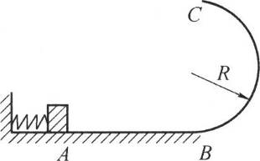（14分）如图所示，光滑水平面AB与竖直面的半圆形导轨在B点相连接，导轨半径为*R*，一个质量为*m*的静止的木块在A处压缩弹簧。释放后，木块获得一向右的初速度，当它经过B点进入导轨瞬间对导轨的压力是其重力的7倍，之后向上运动恰能通过轨道顶点C。试求：

（1）弹簧对木块所做的功；

（2）木块从B到C过程中克服摩擦力所做的功；

（3）木块离开C点落回水平地面时的动能。

答案：（1）物块在B点受重力*mg*和轨道支持力7*mg*，7*mg*－*mg*＝*mv*B2/*R*，*E*kB＝*mv*B2/2＝3*mgR*弹簧对物块做功*W*＝*E*KB＝3*mgR*

（2）物块在C点，重力作向心力*mg*＝*mv*c2/*R*，*E*kC＝*mv*C2/2＝0.5*mgR*，物块从B点到C点，重力和阻力做功*mg*×2*R*－*W*f＝*E*kC－*E*kB，*W*f＝0.5*mgR*

（3）物块离开C点后作平抛运动，只有重力做功，着地时动能*E*k＝*E*kC+*mg*×2*R*＝2.5*mgR*。

# 力学阶段测试B卷

## 一．选择题（本题有8个小题，每小题5分，共40分）

1. 下述力、加速度、速度三者的关系中，正确的是（ ）

（A）合外力发生改变的一瞬间，物体的加速度立即发生改变

（B）合外力一旦变小，物体的速度一定也立即变小

（C）合外力逐渐变小，物体的速度可能变小，也可能变大

（D）多个力作用在物体上，只改变其中一个力，则物体的加速度一定改变

1. 如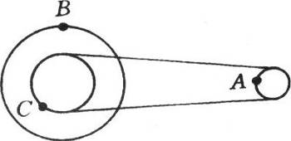图所示为一皮带传动装置，右轮的半径为*r*，A是它边缘上的一点。左侧是一轮轴，大轮的半径为4*r*，小轮的半径为2*r*，B、C两点分别在大轮和小轮的边缘上。在传动过程中皮带不打滑，则（ ）

（A）A、C两点的线速度大小相同

（B）B、C两点的角速度大小相同

（C）A、C两点的向心加速度大小相同

（D）A、B两点的向心加速度大小相同

1. 如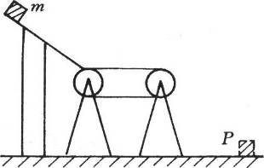图所示装置，当皮带传送机不转动时，滑块从滑槽顶点由静止开始下滑，滑过皮带后跌落在地面上P点.现使皮带传送机转动，仍让滑块从滑槽顶点由静止下滑，则滑块落地点（ ）

（A）若传送机顺时针转动，可能仍在地面上P点

（B）若传送机顺时针转动，可能在P点右边

（C）芳传送机逆时针转动，一定仍在地面上P点

（D）若传送机逆时针转动，可能在P点左边，也有可能留在皮带上

1. 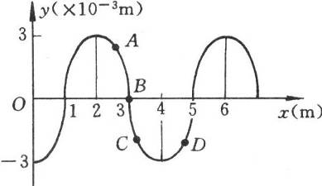一简谐横波在*x*轴上传播，在某时刻的波形如图所示.已知此时刻质点C的运动方向向下，则下列叙述中正确的是（ ）

（A）此波一定沿*x*轴的负方向传播

（B）质点D在此时刻运动方向向上

（C）质点C将比质点A先回到平衡位置

（D）质点B的振幅为零

1. 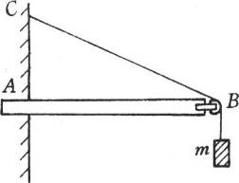如图所示，水平横梁的一端A插在竖直墙内，与墙相垂直，另一端装有一小滑轮B，一轻绳的一端C固定于墙上，另一端跨过滑轮后悬挂一重物*m*。则下述说法中正确的是（ ）

（A）轻绳对横梁作用力的方向沿横梁指向竖直墙

（B）绳对横梁的作用力一定大于重物对绳的拉力

（C）所挂重物*m*的质量越大，绳对横梁的作用力也越大

（D）若使绳的C端位置升高，则绳BC段的作用力会减小

1. 起重机的输出功率保持为10 kW，从地面由静止起吊起500 kg的货物，当货物上升到2 m高处时速度达到最大值，则此速度最大值*v*及达到速度最大值所用时间*t*分别为（ ）

（A）*v*＝2 m/s （B）*v*＝1 m/s （C）*t*＝1.1 s （D）*t*＝2 s

1. 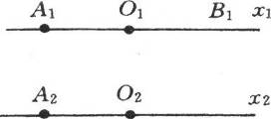图中，甲质点在*x*1轴上作简谐振动，O1为其平衡位置，A1B1为其所能达到的最远处。乙质点沿*x*2轴从A2处开始作初速为零的匀加速直线运动。已知A1O1＝A2O2，甲乙两质点分别经过O1、O2时的速率相等，设甲质点从A1运动到O1的时间为*t*1，乙质点从A2运动到O2的时间为*t*2，则（ ）

（A）*t*1＞*t*2 （B）*t*1＜*t*2

（C）*t*1＝*t*2 （D）无法比较*t*1和*t*2

1. 如图所示，一个表面粗糙的半圆形轨道MN竖直放置，M、N两点等高，一个小物体*m*从M点正上方高*h*处自由下落，正好进入半圆轨道，它离开N点后上升的高度为。当小物体再次掉入轨道后（空气阻力不计）（ ）

*h*

*h*/2

M

N

（A）可冲出M点后再上升一段距离

（B）正好达到M点后开始回滑

（C）到不了M点就开始回滑

（D）最后静止位置不一定在最低点

## 二．填空题（本题共有5个小题，每小题4分，共20分）

1. 两个等长的单摆，一个放在地面上，另一个放在高山上，当第一个摆摆动*n*次时，第二个摆摆动（*n*－1）次。如果地球的半径用*R*表示，那么第二个摆离地面的高度为______。
2. 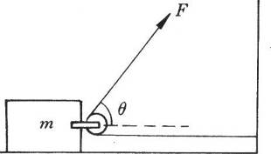如图所示，质量*m*＝1 kg的物体静止在水平地面上，一根细绳绕过安装在物体上的定滑轮，一端固定在墙上，另一端在恒力*F*＝10 N作用下移动，恒力*F*与水平方向夹角*θ*＝60°。在物体沿水平地面移动位移*s*＝2 m的过程中，物体*m*可能获得的最大动能为________J。
3. 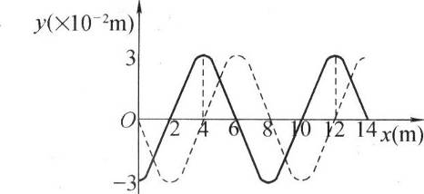一列简谐波的周期为*T*＝0.1 s，图为该简谐波在*t*＝0（实线）及*t*＝0.075 s（虚线）时的波形。由图可以看出，波的传播方向为________，在5 s时间内传播的距离为________m。
4. 如图所示，质量为*m*的匀质木杆，上端可绕固定水平轴O转动，下端搁在质量为*M*木板上，木板置于水平地板上，杆与水平方向成45°角。杆与木板、木板与地板间的滑动摩擦系数*μ*＝0.5，为使木板向左作匀速运动，水平拉力*F*的大小为______。

*m*

O

°

*F*

45°

°

1. 观测到某一星球的近地卫星（它的轨道半径等于该星球的球半径）运行周期为*T*，则此星球的平均密度为_________，引力常量为*G*，球体体积公式*V*＝π*r*3）。

答案：（，*ρ*＝*M*/*V*）

## 三、实验题（本题有5小题，共30分）

1. （6分）关于“利用单摆测定重力加速度”实验：

（1）以下叙述的器材中，需要的是（ ）（填写器材前的字母）

A．细而且不易伸长的摆线

B．直径在10 mm左右的中心有穿线孔金属球

C．精确到0.1 s或0.01 s的停表

D．最小刻度是mm的米尺

E．精确到0.1 g或0.01 g的天平

（2）下列叙述实验注意事项中正确的是（ ）（填写事项前的字母）

A．为了便于改变摆长，可以把悬线绕在铁夹柄上

B．测定摆长时，应该沿竖直方向测量悬点至摆球的底部的长度

C．计时的起点和终点应该选择摆球越过平衡位置的时刻

D．摆动的最大偏角要小于5°

E．测定单摆周期，要让单摆摆动30或50次，求周期的平均值

1. 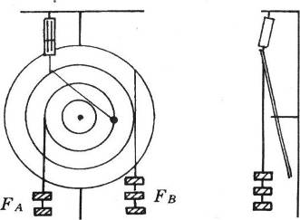（7分）某同学在做“有固定转动轴物体的平衡条件”实验时，他把力矩盘调节到平衡，如图所示.盘上各圆的半径依次为0.1 m、0.2 m、0.3 m、0.4 m，每个钩码的质量均为100 g。若规定逆时针力矩为正，则*F*A的力矩为_______，*F*B的力矩为_______。根据平衡条件，测力计与圆盘连线上的拉力应该是_______，但发现测力计的读数与该值有较大的偏差，除摩擦原因外，从所示的图中可看出引起误差的原因是________。
2. 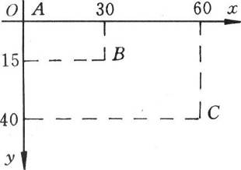（7分）在“研究小球平抛运动”的实验中，某同学只记录了A、B、C三点，而忘记了记抛出点。现取A为坐标原点，在直角坐标系中画出了运动轨迹图象如图所示（单位：m），则：

（1）小球平抛的初速度*v*＝______m/s；

（2）小球抛出点的坐标为_______。

1. （5分）一只篮球竖直上抛，用TI图形计算器和传感器可以每隔0.1秒同时测出篮球此时速度*v*和离地高度*h*，并画出篮球在运动过程中的*gh*-*t*、*v*2-*t*图像，几组同学分别实验，得到图所示4组图像（图像中5个空心圆点是*v*2，5个叉点是*gh*）。在这些图像中表明篮球在竖直上抛过程中机械能保持不变的有________，表明篮球在竖直上抛过程中因受到空气阻力影响而机械能逐渐减少的有_________。

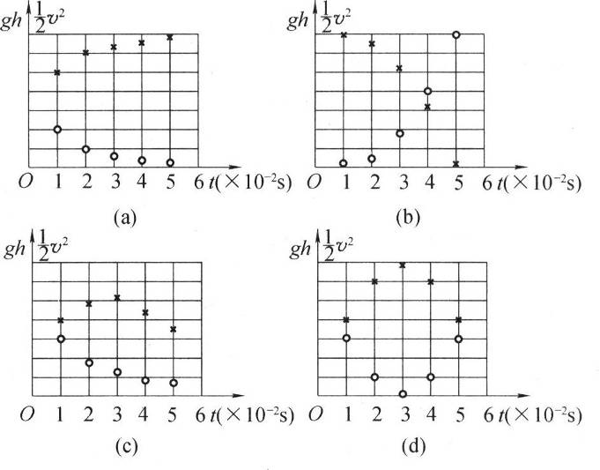

1. 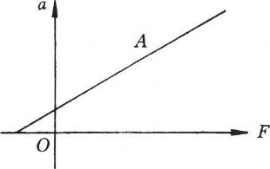（5分）质量不变时加速度跟力成正比关系，某次实验得到如图所示的*a*－*F*图线，造成这次实验偏差的原因可能是____________________。

## 四、计算与分析题（共61分）

1. （10分）公路上一辆轿车因发动机故障而失去动力，在牵引车准备将它拖到修理厂时，一位中学生说：“根据功的计算式*W*＝*Fs*cos*α*可知道，拖轿车走的过程中必须对它做功，若将它放到牵引车上运走则可不做功或少做功，拖车不如运车合算。”请你从做功的角度来分析，这位学生的说法是否正确。（假设道路是水平的，车的运动可看作匀速运动，两车所受地面摩擦力均为重力的*k*倍，且*k*＜1）
2. 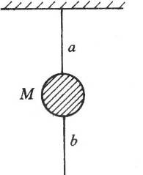（12分）如图所示，重球*M*由细绳a悬挂在梁上，重球下连着一段相同的细绳b。甲同学说：用力拉细绳b，被拉断的细绳一定是a段；乙同学说：用力拉细绳b，被拉断的细绳一定是b段。请说出你对此问题的看法和理由。
3. 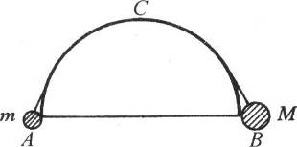（12分）如图所示，质量分别为*m*和*M*的小球用轻绳连接，跨放在一个光滑的半圆柱体上，圆柱半径为*R*，两球刚好在圆柱截面的水平直径AB的两端。现让两小球从静止开始运动，当*m*到达圆柱体表面的最高点C时恰好脱离圆柱体，*M*始终未着地。试求：

（1）*M*与*m*的比值；

（2）在这一过程中绳分别对小球*m*和*M*所做的功。

答案：（1）圆柱体表面光滑，系统机械能守恒，有 $\frac{πrgm}{2}-mgr=\frac{\left(m+M\right)v^{2}}{2}$.

当*m*到达圆柱体的最高点C时恰好脱离圆柱体，有.

得＝

（2）*W*m＝*mgR*＋*mv*2＝*mgR*

*W*M＝*Mv*2－*MgR*＝*MgR*

1. 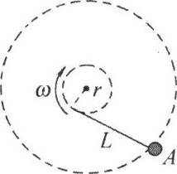（12分）如图所示，一条长为*L*的细绳，一端用手捏着，另一端系着一个小球A现使手捏的一端在水平桌面上作半径为*r*、角速度为*ω*的匀速圆周运动，且使绳始终与半径为*r*的圆相切，小球也在同一平面内作匀速圆周运动。若人手提供的功率恒定为*P*，试求：

（1）小球作匀速圆周运动的角速度及线速度大小；

（2）小球在运动中所受桌面对它的摩擦力大小。

1. （14分）电动机通过一质量不计的绳吊起质量为8 kg的物体，绳能承受的最大拉力为120 N，电动机的输出功率可调整，最大输出功率为1200 W。要将此物体由静止起用最快的方式上升90 m（已知此物体在吊高到接近90 m时已开始以最大速度匀速上升），则：

（1）物体上升过程可分为哪几个阶段？

（2）所需最短时间为多少？

答案：（1）首先要使物体的速度尽可能快增大，要求加速度大，但因细绳所能承受的拉力有限制，物体上升的最大加速度为。，随着物体速度的增大，电动机的输出功率增大，受最大输出功率的限制，当物体速度达到*v*1＝＝ m/s＝10 m/s时，必须减小拉力，电动机以恒定功率工作，物体作加速度减小的加速运动，当物体速度为*v*2＝＝m/s＝15 m/s时，速度达到最大值，物体开始作匀速运动。

物体上升分三个阶段：先作匀加速运动，然后是加速度减小的加速运动，最后作匀速运动。

,

h2＝（90－10）m＝80m，，

,

*t*＝*t*1+*t*2＝（2+5.75）s＝7.75 s